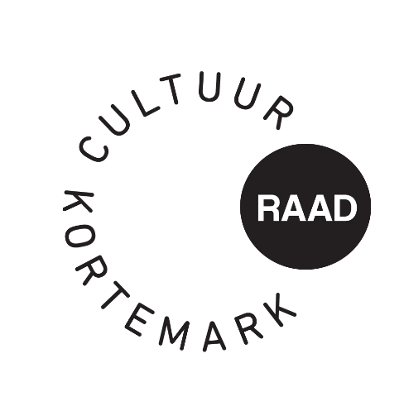

Uw brief van |  | Uw refertes |  | Onze refertes
Contactpersoon : Simon Aneca – Tel. 051 56 61 08
E-mail : cultuur@kortemark.be

Alle briefwisseling graag gericht aan het bestuur van de cultuurraad

Betreft : | cultuurraad dagelijks bestuur – dinsdag 20 januari 2026 | Bijlage(n): 1

Aanwezig: Walter Denyft, Simon Aneca, Pedro Maekelberg, Steven van der Mesche, Wesley Verfaillie, Rik David, Tine Lievens, Rita Berteloot, Peter Bentein, Miek Decleir, Genoveva Baes, Koen Decleir
Verontschuldigd: Ofelie Callewaert
Afwezig:

Volgende punten staan alvast op de agenda :

- Goedkeuring vorig verslag
Goedgekeurd.

- Cultuurfeest – STAVAZA
De laureaten worden de volgende vergadering gekozen.
Simon zorgt voor een overzicht met achtergrondinformatie bij de diverse kandidaten.

Simon vraagt aan Ellen of we over vazen beschikken.

- Alternatief Kermis (Picknick/Avondmarkt)
Simon polst naar de mogelijkheden om een openluchtfilm te organiseren in de pastorietuin. (Merlijn?)

- Toekomst IGS en IOED (Bovenlokale werking cultuur en erfgoed)
Toelichting door Simon over de toekomstplannen m.b.t. de bovenlokale samenwerking rond erfgoed en cultuur.

- Berichten uit het schepencollege
Projecten meerjarenplanning.
- Varia
Tussentijdse stand van de rekening: 7.949,18 EUR

Hoogachtend,
Simon Aneca

